Міністерство освіти і науки України
Національний Університет Біоресурсів і Природокористування України
ВСП «РФК НУБіП України»

Лабораторна робота №8
Багатовимірні масиви. Оголошення, ініціалізація, обробка.
Варіант 17

Виконав(ла):
Студент 21-ІП групи
Павловський
Віктор Тарасович
Перевірила Дедюхіна Ю.О.

Рівне 2022
Завдання 1
Умова:
Дано двовимірний масив цілих чисел. В кожному стовпці знайти суму та кількість непарних чисел.
Розв'язок:
#include <iostream>
#include <math.h>

using namespace std;

int main()
{
srand((unsigned)time(NULL));

// Fill random numbers

int array[5][5];
for (int i = 0; i < 5; i++)
{
for (int j = 0; j < 5; j++)
{
array[i][j] = rand() % 10;
}
}

// Show Array

for (int i = 0; i < 5; i++)
{
for (int j = 0; j < 5; j++)
{
cout << array[i][j] << ", ";
}

cout << endl;
}

// Count

cout << endl;

for (int i = 0; i < 5; i++)
{
int sum = 0, count = 0;

for (int j = 0; j < 5; j++)
{
if (array[j][i] % 2 != 0)
{
count++;
}

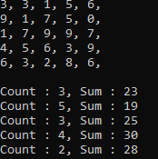
sum += array[j][i];
}

cout << "Count : " << count << ", Sum : " << sum << endl;
}

return 0;
}
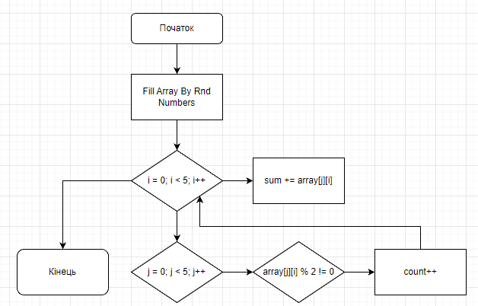
Завдання 2
Умова:
Задано прямокутну матрицю дійсних чисел. Знайти максимальну серед сум кожного рядка.
Розв'язок:
#include <iostream>
#include <math.h>

using namespace std;

int main()
{
srand((unsigned)time(NULL));

int array[2][3];

// Fill random numbers
for (int i = 0; i < 2; i++)
{
for (int j = 0; j < 3; j++)
{
array[i][j] = rand() % 10;
}
}

// Show Array
for (int i = 0; i < 2; i++)
{
for (int j = 0; j < 3; j++)
{
cout << array[i][j] << ", ";
}

cout << endl;
}

// Count

cout << endl;

int max = 0;
for (int i = 0; i < 2; i++)
{
int sum = 0;
for (int j = 0; j < 3; j++)
{
sum += array[i][j];
}

if (max < sum)
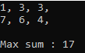
{
max = sum;
}
}

cout << "Max sum : " << max << endl;

return 0;
}
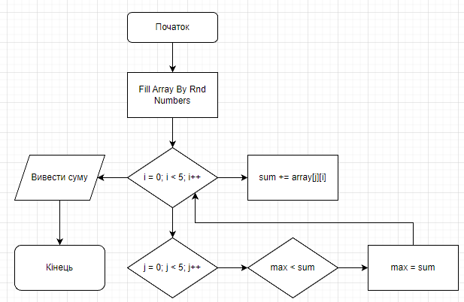
Завдання 3
Умова:
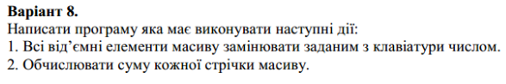
Розв'язок:
#include<iostream>
#include<math.h>

using namespace std;

int main()
{
// Enter array
int array[5][5];

for (int i = 0; i < 5; i++)
{
for (int j = 0; j < 5; j++)
{
cout << "Please enter array value " << i << ", " << j << " : "; cin >> array[i][j];
}
}

// Show Array
for (int i = 0; i < 5; i++)
{
for (int j = 0; j < 5; j++)
{
cout << array[i][j] << ", ";
}

cout << endl;
}

// Count Task 1
for (int i = 0; i < 5; i++)
{
for (int j = 0; j < 5; j++)
{
if (array[i][j] < 0)
{
cout << "Please enter array value " << i << ", " << j << " : "; cin >> array[i][j];
}
}
}

// Count Task 1
for (int i = 0; i < 5; i++)
{
int sum = 0;
for (int j = 0; j < 5; j++)
{
sum += array[i][j];
}

cout << "Array sum : " << sum << endl;
}

return 0;
}
